뉴-그린 오곡떡국 할인판매

국내산 쌀100%와 천연재료를 첨가한 쌀 면제품 전문업체 뉴-그린에서
무색소, 무방부제의 웰빙 오곡떡국을 특별 할인판매 하오니 많은 이용 바랍니다.

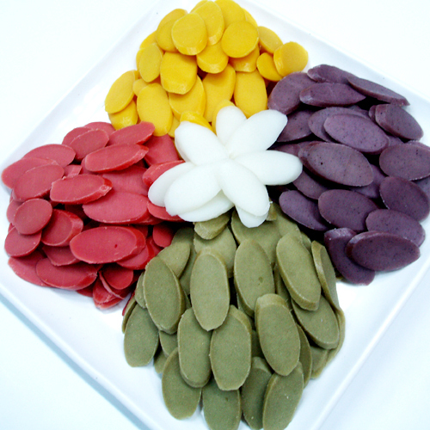 흑미검정색,단호박노란색, 녹차연두색, 쑥녹 색,백미흰 색 비트빨간무
주문전화 : 뉴- 그린 : 010-2089-7979 (대표 : 김무영)
※ 보관방법: 반드시 냉동 보관 (냉장. 서늘한곳 보관용은 별도로 알코올 처리 포장해 드림.)
※ 교내 직접 배달, 교외 지역은 10 kg 이상과 바구니형은 무료 택배

- 봉 지 형 : 1kg(5인분)판매가 : 10,000원 -→ 할인가 : 8,000원
- 바구니형 : 2.5kg 판매가 : 30,000원 -→ 할인가 : 25,000원
- 바구니형 : 5kg 판매가 : 50,000원 -→ 할인가 : 45,000원
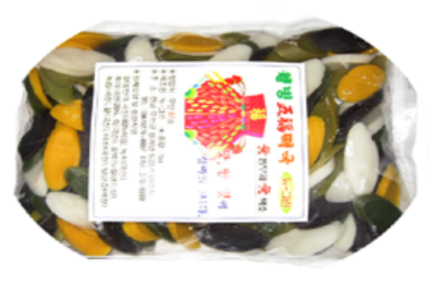※ 스프를 원하시는 분은 무료 제공
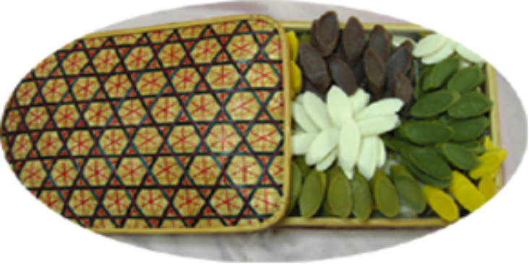봉지형 1kg 바구니형 2.5kg

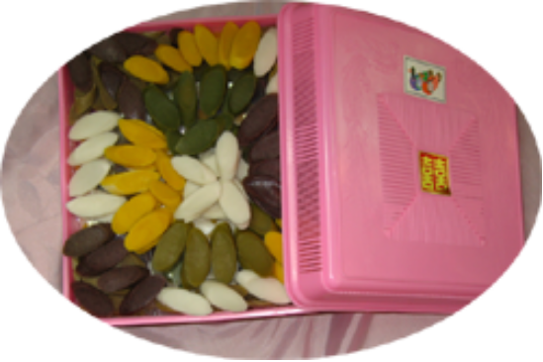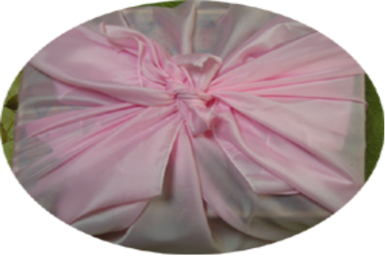
바구니형 5kg 보자기(바구니형) 포장 배달

